Een blik in de n-dimensionale ruimte voor n=3

Johan Steketee en Jaap van Loon

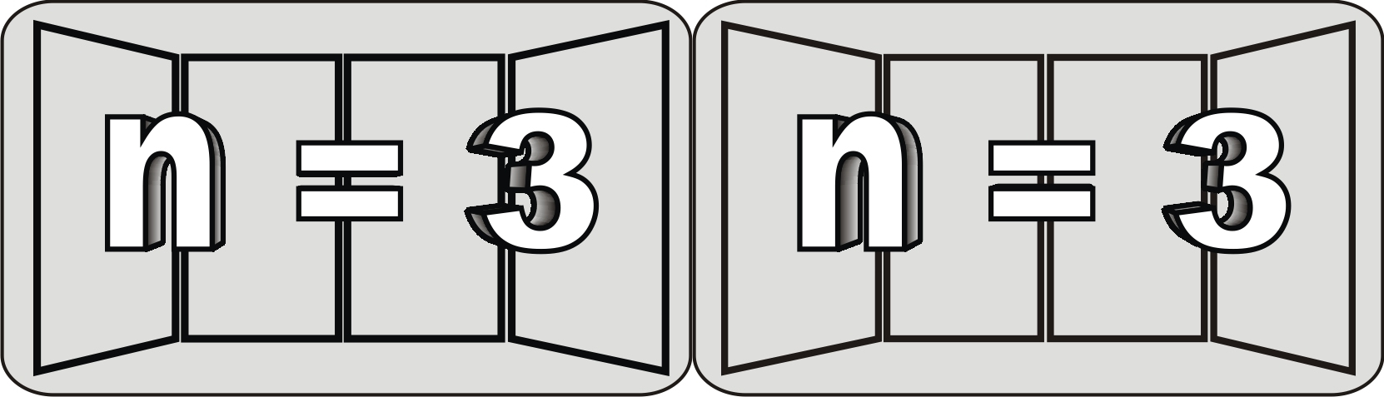

Wie na deze presentatie zich wat nader wil verdiepen in de stereofotografie, kan terecht op de website van de Nederlandse Vereniging voor Stereofotografie (NVvS): www.stereofotografie.nl of op www.world-of-3d.com.
Ook is het mogelijk om een bezoek te brengen aan de Open Dag van de vereniging, die gehouden wordt op
Zaterdag 29 maart 2008 10.00-16.00 uur
In “Het Visnet”

De Ruyterstraat 7

1271 SR Huizen
Op deze Open Dag zijn diverse demonstraties te zien van stereofotografie en tijdens workshops kan men kennis maken met het gebruik van StereoPhoto Maker (www.stereo.jpn.org/eng/stphmkr/,) een programma waarmee van een linker en rechter digitale opname een stereopaar gevormd kan worden. Dat stereopaar kan niet alleen met beamers worden vertoond, zoals bij de Nationale Wiskunde Dagen te zien was, maar ook als Anaglief, dat op een gewoon computerscherm of op een print, met een rood-cyaan brilletje bekeken kan worden. Door enkele leden van de vereniging is een speciaal setje ontworpen waarmee deze stereoparen kunnen worden gemaakt, primair bedoeld voor leerlingen van scholen. Het is misschien een idee om dit te combineren met een opgave in de wiskundeles om de leerling zelf het verband tussen deviatie d, brandpuntsafstand f, basis S en voorwerpsafstand te laten afleiden. Voor d = 4% van de sensorbreedte kan dan voor iedere voorwerpsafstand v de bijbehorende basis S worden berekend en in de praktijk getoetst worden.

Litteratuur

Jac.G. Ferwerda The world of 3-D 3-D Book Productions
Gerhard Kuhn Stereofotografie
und Raumbildprojektion Vfv Verlag Gilching
Johan Steketee Alle begin is makkelijk 3D-Bulletin NVvS 175;14-18

